1. **Teori Object dan Class**

Apa yang dimaksud dengan Object, apakah yang dimaksud dengan Class? buatlah suatu Class sederhana dan buat Object dari kelas tersebut!

Jawab :

Object adalah sebuah Class yang telah diinstansiasi, yang artinya pada setiap objek dapat menggunakan method-method dan variable yang terdapat pada Class.

Class adalah sebuah prototype atau blueprint yang mendefinisikan variable dan method-method, dan juga berfungsi sebagai penampung isi dari program yang akan dijalankan, didalamnya berisi atribut / type data dan method.

Berikut adalah Class Nomor1

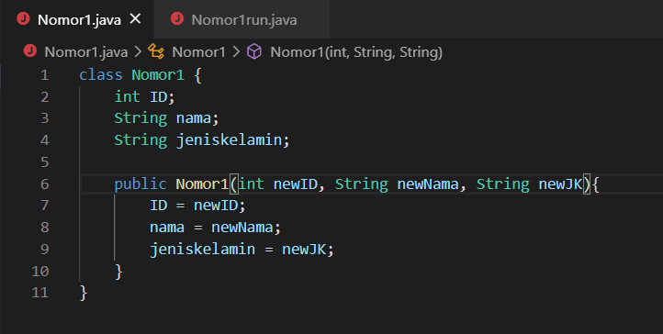

Dan berikut adalah proses instansiasi/pembuatan objeknya.

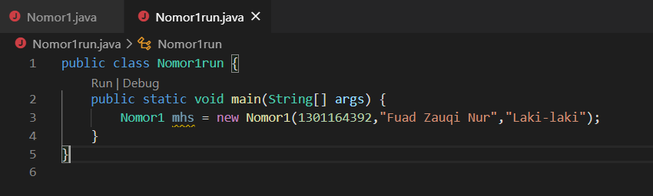

1. **Class Mobil**

Buat sebuah Class Mobil dengan :

* State Tahun, Merk, Kecepatan
* Behaviour Tambah_Kecepatan, Kurangi_Kecepatan

Buat Object dari Class diatas dan lakukan print out pada Behaviour Class tersebut.

Jawab :

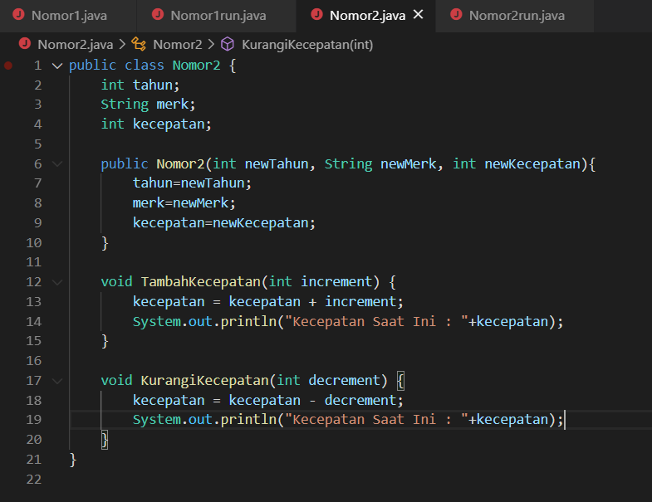

Gambar diatas adalah kelas Nomor2 memiliki method TambahKecepatan dan KurangiKecepatan, masing2 dari method tersebut memiliki variabel parameter, dan gambar dibawah ini adalah pembuatan objek dari kelas Nomor2 dengan memanfaatkan konstruktor yang dibuat.

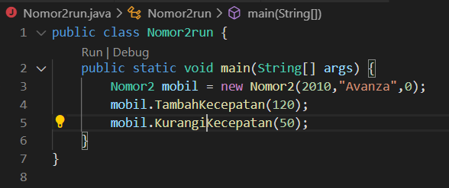

Saat objek dibuat kecepatan awal mulanya adalah 0, setelah memanggil method TambahKecepatan, nilai kecepatan berubah menjadi 120, dan pemanggilan method KurangiKecepatan dengan nilai 50 yang berarti 120-50 yaitu 70.



1. **Class BangunRuang**

Buat program untuk menampilkan hasil perhitungan untuk bangun ruang (method overloading):

* Balok
* Bola
* Kubus

Buat masing-masing method untuk point-point diatas dan terakhir buat method untuk menghitung average dan summary dari ketiga nilai diatas:

Petunjuk: Volume Balok (panjang*lebar*tinggi) Volume Bola (pi*r*r*r*4/3) Volume Kubus (rusuk*rusuk*rusuk). Tolong diberikan penjelasan.

Jawab :

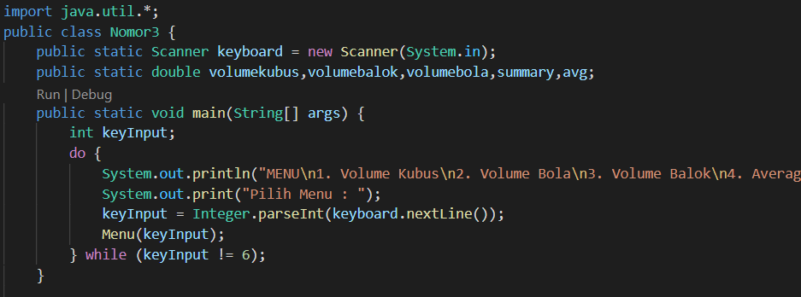

Pada program ini menggunakan util Scanner untuk menginputkan nilai dari keyboard, dan mendeklarasikan variabel semua volume, summary, dan avg pada public static agar bisa dipakai dimanapun dikelas itu. Pada main method melakukan perulangan untuk menampilkan menu.

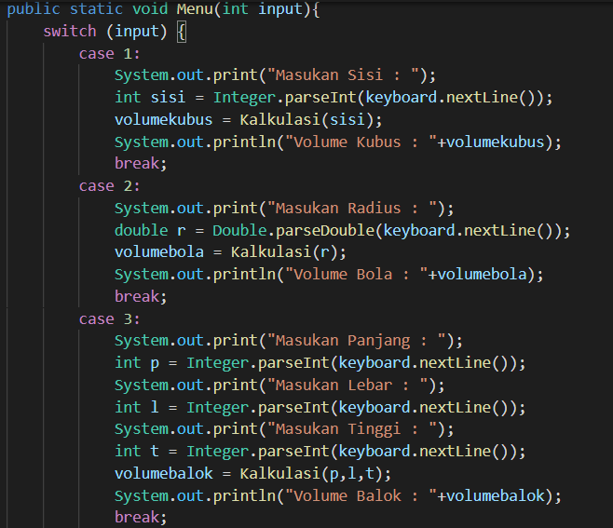

Pada method menu berfungsi untuk case inputan pada menu, jika case 1 akan menghitung volume kubus, case 2 menghitung volume bola, case 3 menghitung volume balok.

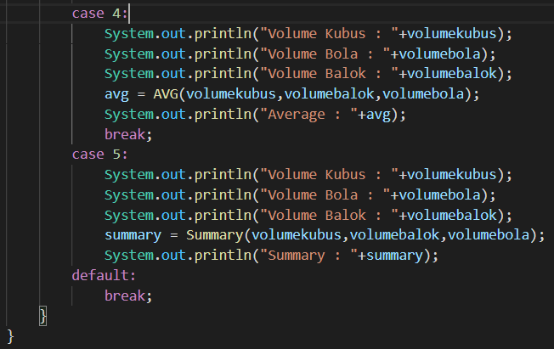

Case 4 akan print semua volume dan menghitung rata-rata dari ketiga volume yang sebelumnya sudah dihitung, begitu juga dengan case 5 print semua volume dan menghitung total jumlah dari ketiga volume.

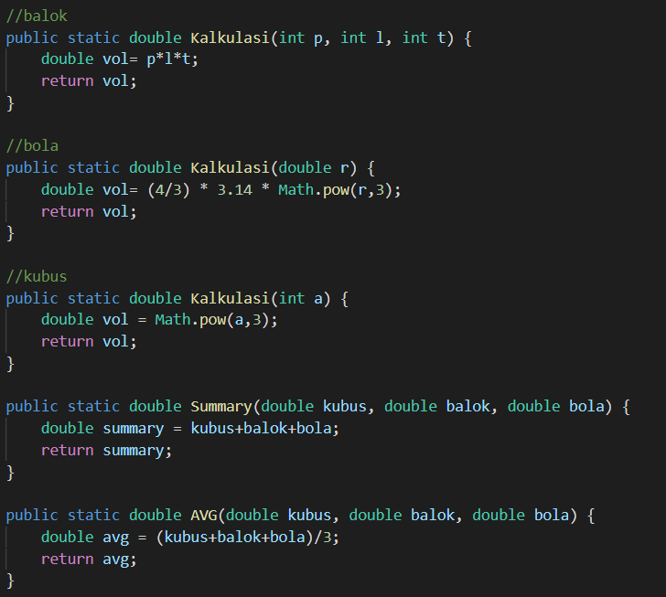

Berikut adalah method kalkulasi overload dan method summary dan avg yang mereturn nilai yang telah dihitung didalam masing-masing method.

Berikut adalah hasil output program yang dibuat.

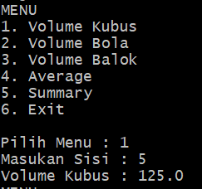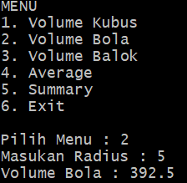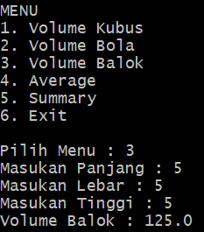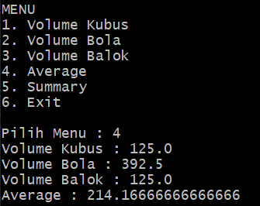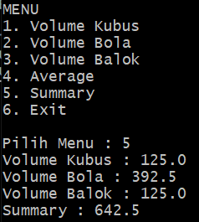

1. **Array List**

Program ini akan menampilkan daftar nilai akhir pada 3 mahasiswa yang telah diketahui nilai Tugas, UTS dan UAS, untuk aturan penilaiannya adalah Nilai Akhir = (0.35 * UTS) + (0.45 * UAS) + (0.2 * Tugas).

* Buat Menu
  1. Buat 3 Object Mahasiswa dengan state yang tertera dibawah dan masukan ke dalam Array List
  2. Edit Data Mahasiswa
  3. Delete Data Mahasiswa
  4. Tampilkan di layar
  5. Tulis ke file
  6. EXIT

